Консультация учителя-логопеда Ховайло Л.Н.

**От слова к слову**

Овладение детьми дошкольного возраста способами словообразования помогает им в расширении активного словаря, формировании лексико-грамматического строя речи. Словообразование — это образование новых слов от однокоренных слов. В процессе формирования навыка словообразования простое повторение и запоминание слов малопродуктивно. Ребёнок должен узнать его механизм и научиться им пользоваться. Следуетобращать внимание детей на ***способобразования*** слов(при по­мощи суффиксов или приставок)*.*

**В младшем дошкольном возрасте**дети усваивают спосо­бы словообразования существительных с суффиксами, обозначающими детёнышей животных, посуды; некоторые способы образования глаголов с приставками.

В игре **«Кто у кого»**рассматривая парные картинки (кошка и котёнок, мышь и мышонок, лошадь и жеребёнок и др.), взрослый учит ребёнка образованию названий детенышей с помощью суффиксов *-онок, -ёнок,*формирует представ­ление о том, что у кошки детеныш называется *котёнок,*у мышки — *мышонок,*у утки — *утёнок,*у медведицы — *мед­вежонок,*у лисы — *лисёнок*и т. д.

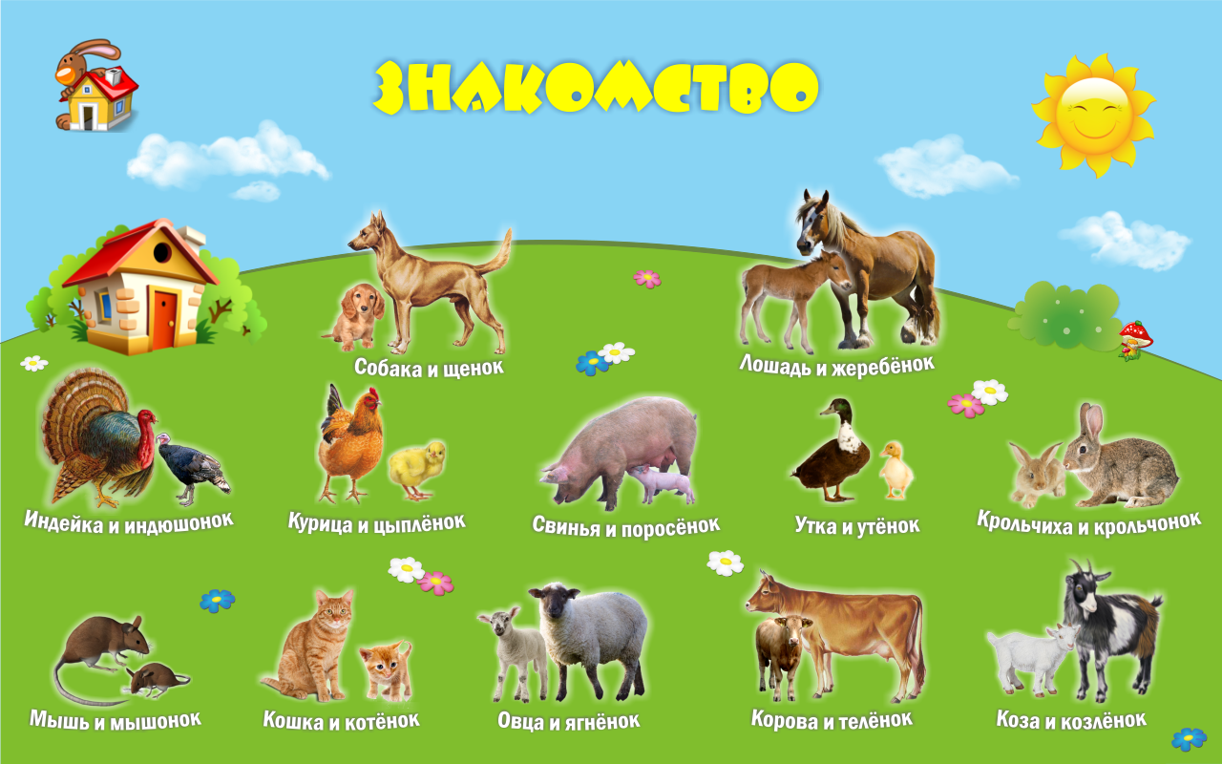

Можно поиграть в игру с картинками **«А у тебя?».** Взрослый по­казывает картинку и говорит: *«У меня котёнок. А у тебя кто?»*Ребёнок отвечает: *«А у меня котята».*

В игре **«Кто пришёл?»** учат образо­вывать уменьшительно-ласкательные названия детёнышей животных, употреблять их в единственном и множественном числе. Например, приходит котёнок (игрушка), здоровается с ребёнком.

— Кто к нам пришёл? (Котёнок) Как назовем его ласково? (Котёночек)

Появляются котята.

— Кто это ещё пришёл? (Котята.) А как их назвать ласково? (Ко­тятки)

— Какой котёночек? (Маленький, пушистый). А какие котятки? (Маленькие, пушистые.)

Взрослый обобщает: «Это *котята.*Они маленькие, пушистые. Их зовут ласково — *котятки.*Котятки любят свою маму-кошку».Так же обыгрываются зайчонок и зайчата. К зайчатам и котятам при­ходят в гости утёнок и утята. Все они играют, веселятся.

В игре **«Кого не стало?»**ребёнка учат употреблять названия животных в родительном падеже един­ственного и множественного числа (не стало *ежат, ли­сят).*

Обучение образованию названий посуды при помощи суффиксов проводится аналогично в игровой форме, например: куклы пришли в гости, сели пить чай, на столе чай­ная посуда, сухари — в *сухарнице,*сахар — в *сахарнице,*хлеб — в *хлебнице* и т. д.

Детей учат образованию глаго­лов разными способами:

* образование глаголов от звукоподражательных слов:

— Кря-кря-кря! Кто это? (Уточка.) Что она делает? (Крякает.)

— Ква-ква-ква! Кто это? (Лягушка.) Что она делает? (Квакает.)

— Хрю-хрю-хрю! Кто это? (Свинка.) Что она делает? (Хрюкает.)

* образование глаголов при помощи приставок:ходить — заходить — уходить — приходить; вошёл — вышел, пришёл, ушёл.

Знакомство со способами образования глаголов осу­ществляется в дидактических играх **«Что делают на музы­кальных инструментах?», «Кто что делает?», «Добавь слово».**

**В среднем дошкольном возрасте**проводится работа по обучению разным способам образования слов, относящихся к разным частям речи.Детей учат соотносить названия животных и их детёнышей, употреблять эти названия в единственном и множественном числе, в родительном падеже множественного числа.Проводятся те же дидактические игры, что и раньше: **«Кто у кого», «Угадай, кого не стало», «Магазин игрушек»*.*** Содержание речевого материала в них меняется, становясь более сложным. Вводятся такие наименования животных, у которых детеныш называется по-другому: у лошади — *жеребёнок,*у коровы — *телёнок,*у свиньи — *поросёнок,*у овцы — *ягнёнок.* Взрослый объясняет, что не у всех детёнышей животных есть имя, их так и называют: *детёныш жирафа, детёныш обезьяны.*

Можно использовать игры-драматизации. Например:

— Однажды осенью я пошла в лес. Было тепло, солнечно. Я присела на пенёк и вдруг вижу: на полянке появилась большая кто? (Ежиха.) А вслед за ней маленькие колючие шарики катятся. Кто это? ... Да, пра­вильно, это ежата. Что стали делать ... (ежата)? Что же они делают? (Ежата играют.) Стали ... (ежата) играть, кувыркаться. Но­сиками сопят. А потом ... (ежата) решили испугать маму и спрятались за кустик. Ежиха ищет их. Кто их ищет? (Ежиха.) Никак не может найти мама-ежиха своих ... (ежат). Ежата сами прибежали к ней. Пошли они домой друг за другом. Впереди кто? (Ежиха.) За мамой-ежихой кто? (Ежа­та.) Сначала один ... (ежонок), затем второй ... (ежонок).Сначала не стало видно кого? (ежихи), а потом первого ... (ежонка) и, наконец, не стало второго ... (ежонка). Не стало ни ... (ежихи), ни её ... (ежат).А я встала с пенька и тоже пошла домой вслед за ежихой с ежатами.

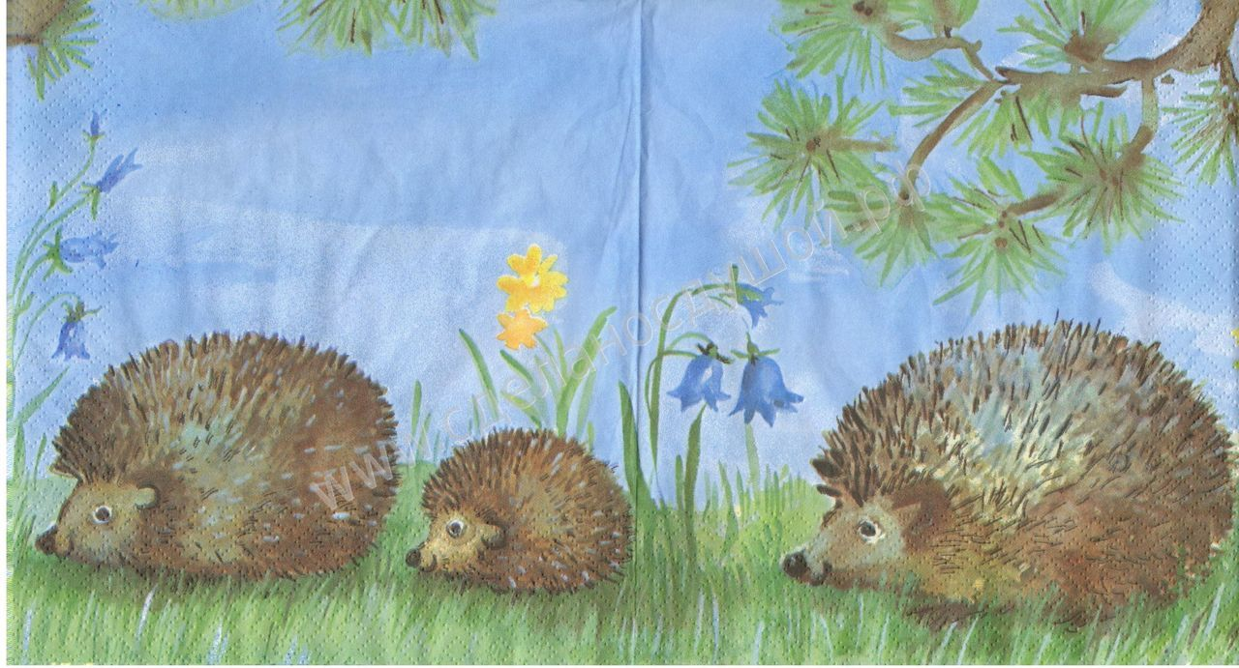

Проводятся игры на образование названий посуды суффиксальным спо­собом. Детям на примерах показывают, что одинаковые значения бывают выражены разными средствами: есть слова с суффиксом *-ниц (сухарница, хлебни­ца),*но есть и другие, которые тоже обозначают посуду, но звучат не так — *солонка, маслёнка*(суффиксы *-онк, -ёнк), чайник, кофейник*(с суффиксом *-ник).*

Перед драматизацией **«В гостях у куклы»**создается игровая ситуация. Взрослый говорит:

— К Маше придут в гости подружки, а она не знает, во что положить хлеб, конфеты, сахар. Давай подумаем вместе и поможем ей. Есть спе­циальная посуда. Как она называется?

— Для хлеба есть что? (Хлебница)

— Значит, Маша положит хлеб во что? (В хлебницу)

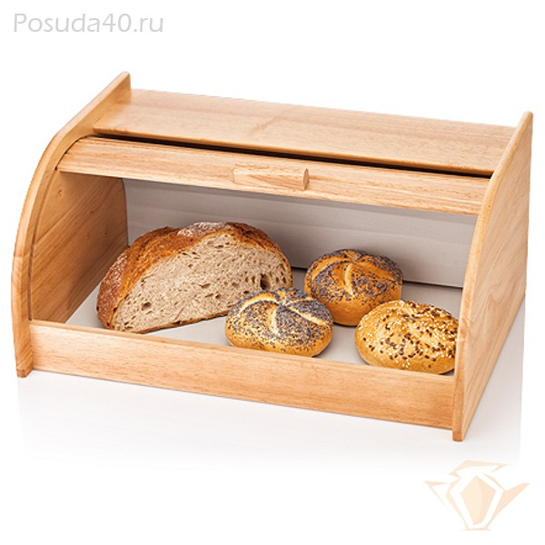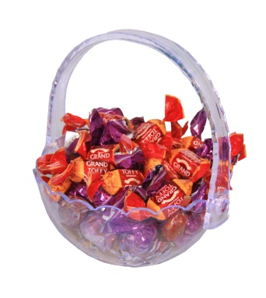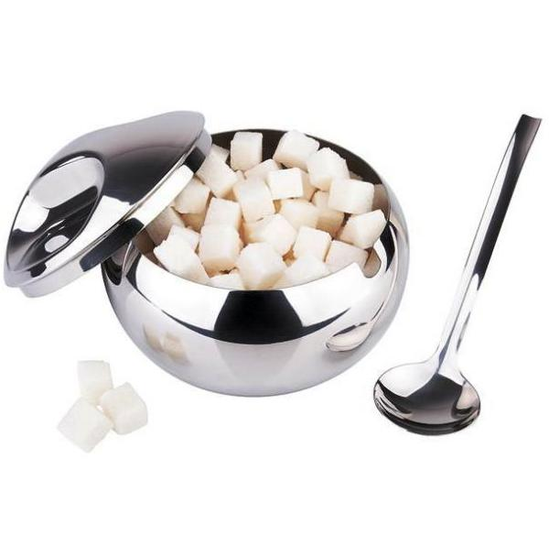

— Как называется посуда для конфет? (Конфетница)

— Куда Маша положит конфеты? (В конфетницу)

С целью закрепления навыка образования наименований посуды подходит игра **«Магазин».** В магазине продается посуда. Взрослый и ребёнок рассматривают посуду.

— Хлебница. Для чего она? (Для хлеба)

— А это что?

Продавец отвечает, что это посуда для сухарей.

— Как она называется? Для хлеба — *хлебница,*для сахара — *сахарни­ца.*А для сухарей?

— Сухарница, — отвечает ребёнок, самостоятельно образуя форму по аналогии.

Продолжается работа по образованию звукоподражатель­ных глаголов *(ворона каркает, кошка мяукает, петух кукаре­кает, воробей*— *чик-чирик — чирикает).*Детей обучают спосо­бам образования глаголов от существительных *(мыло*— *мылит, крас­ка*— *красит, учитель*— *учит, строитель*— *строит).*

**В старшем дошкольном возрасте**рекомендуется знакомить детей с типичными способами словообразова­ния.Здесь уместны задания на объяснения значения слов:

«О чём говорит слово *воронёнок?*(Детёныш вороны, ма­ленький, шаловливый, а *ворон* большой). Используются словесные игры и уп­ражнения: **«Магазин», «Зоопарк», «Угадай, чего не стало».**

Закрепление наименований детенышей может осуще­ствляться в процессе **рассматривания картин из серии«Ди­кие и домашние животные»**(корова с телёнком, лошадь с жеребёнком и др.).

Более сложная задача — образование названий профес­сий от разных частей речи с помощью суффиксов, приста­вок и других средств. Ребёнок учится вычленять части слова (приставки, корни, суффиксы, окончания), осмысливать их, оперировать ими.

Чтобы уточнить, какие профессии знают дети, можно провести игру **«Знаешь ли ты профессии?»** (упражнение в образовании существительных, обозначающих лиц по про­фессии): - Все вокруг нас трудятся. Часто название профессии (кем работает человек) очень похоже на его дела или его инструменты, машины: детей учит *учитель,*работает на кране *крановщик.*Если тебе скажут, что делает человек, ты можешь правильно назвать его профессию.

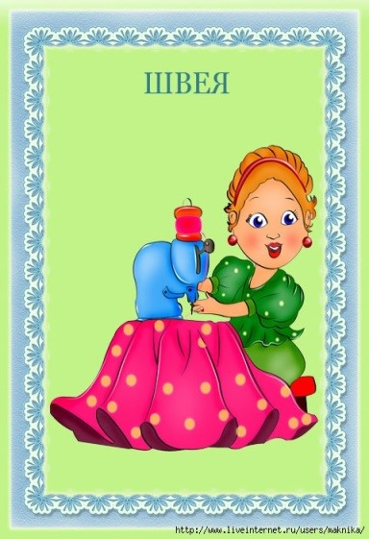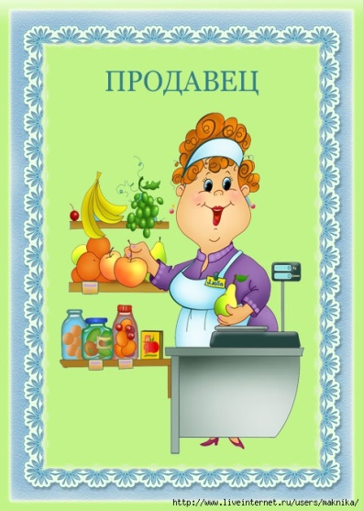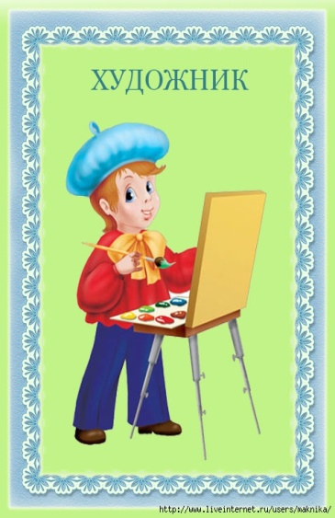

Чинит часы... (часовщик).Дома строит... (строитель).Чинит сапоги... (сапожник).Проверяет билеты... (билетёр).Работает в библиотеке ... (библиотекарь).

В игре **«Кто он такой?»**дети учатся образовывать суще­ствительное от глагола.

Образец: Если он за всех заступается, он заступник. Он много работает. Он ... (работник). А когда часто дерется. Он ... (драчун). Много-много говорит. Он ... (говорун).

В игре **«И она тоже»** ребёнок образуют с помощью суффиксов существительные женского рода: он лётчик — она тоже ... (лётчица). Он плясун — она тоже ... (плясунья). Он умник — она тоже ... (умница) и т. д.

Детей учат подбирать однокоренные слова (слова-«род­ственники»): *берёза - берёзовый, подберёзовик; лист - листвен­ный, листопад.*Слова-«родственники» должны иметь по­хожую часть и быть связаны по смыслу.

Нужно учить детей разным способам обра­зования степеней сравнения прилагательных. Сравнитель­ная степень образуется при помощи суффиксов *-ее- (-ей),*-е-, *-те-* и при помощи слов *более*или *менее*: *чистый — чище*— *более чистый.*

Превосходная степень образуется путём прибавления к основе прилагательного суффиксов *-ейш-, -айш-*(*высочайший, умнейший)*и при помощи вспомогательных слов *самый*и *наиболее*(*самый высокий, наиболее правильный).*

Целесообразно проводить небольшие по продолжитель­ности упражнения (5 — 6 мин):

- на образование прилагательных от основ существительных: - Какое варенье из малины? (малиновое.) ... из клубники? (клубничное.) ... из смородины? (смородиновое);

- на употребление суффиксов существительных мужского и женского рода: - Занимается спортом... (спортсмен). Играет в футбол ... (футболист). Катается на лыжах ... (лыжник). Катается на велосипеде ... (велосипедист). Хорошо прыгает... (прыгун);

- на образование притяжательных прилагательных: - В доме жила коза. Чей дом? (козий.) В другом доме жил верблюд. Чей дом? (верблюжий). Дружно в доме крякают утки. Чей дом? (утиный.)

Сле­дует шире использовать вопросы проблемного характера:- Мясорубка. Для чего она нужна? Почему её так назвали? (рубит мясо.) Соковыжималка. Для чего она нужна? Почему её так назвали? (вы­жимает сок.)